Лабораторная работа № 1

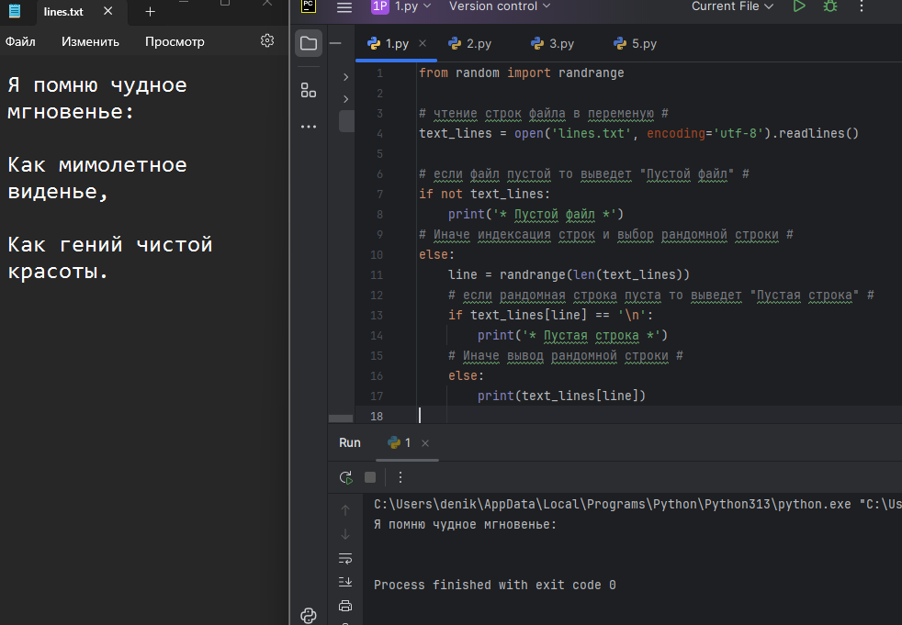
Задание 1

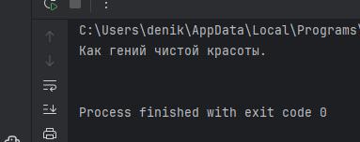
если в файле есть текст:
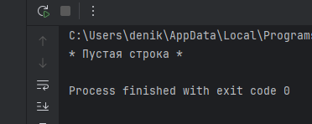
если в тексте только пустые строки:

если файл пустой:
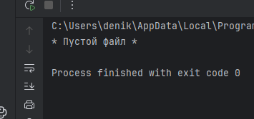
Задание 2
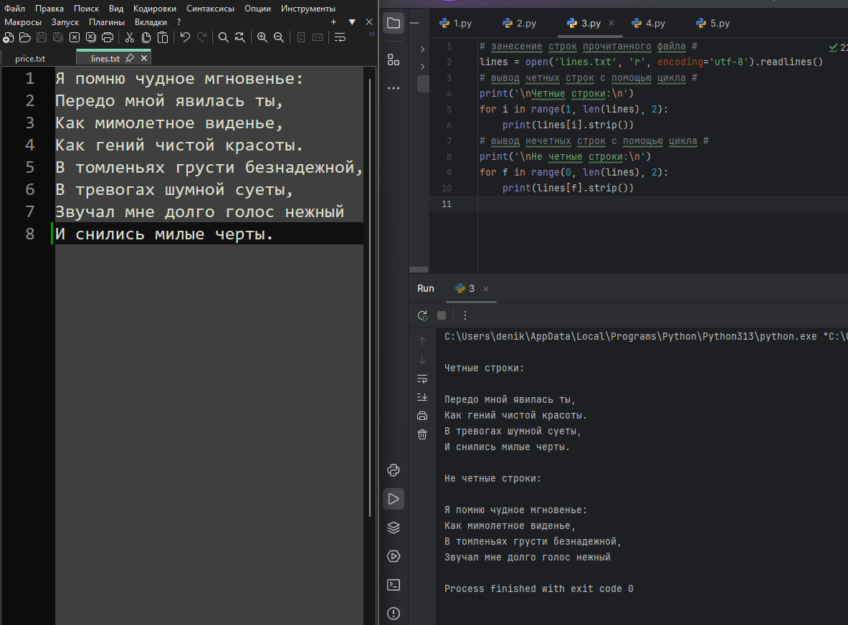
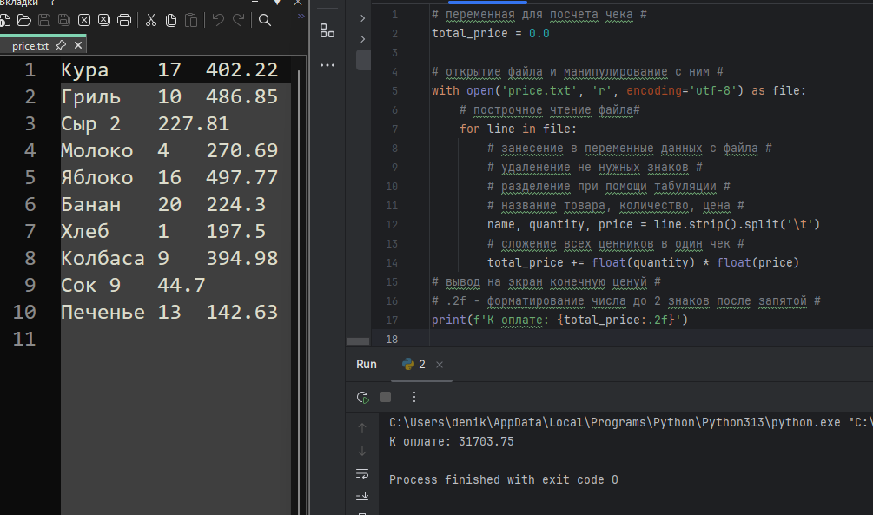
Задание 3

Задание 4

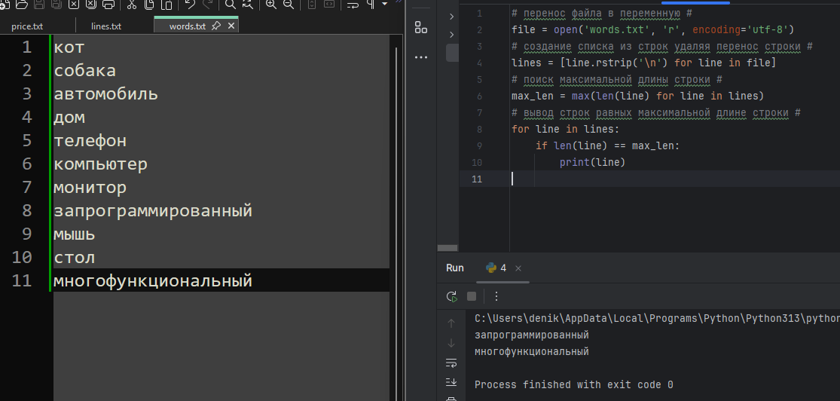
Задание 5
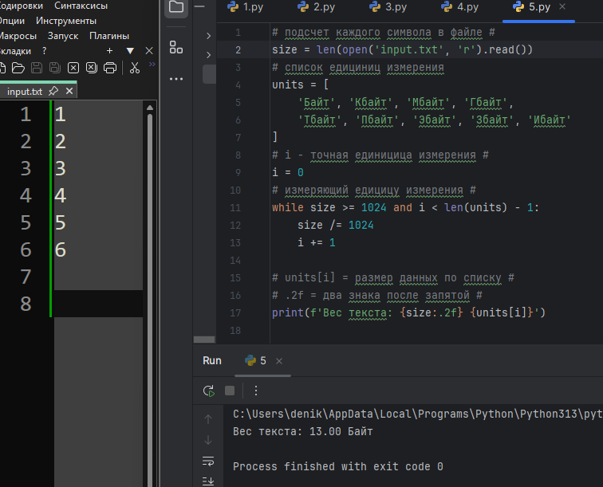
“\n” считается как 1 знак, для того чтобы считало, как 2 нужно использовать вместо обычного чтения файла ‘r’ его чтение в бинарном коде ‘rb’

